NO PROJETO DAO NA CLASSE DE CONEXÃO COM O BANCO CRIAR O MÉTODO

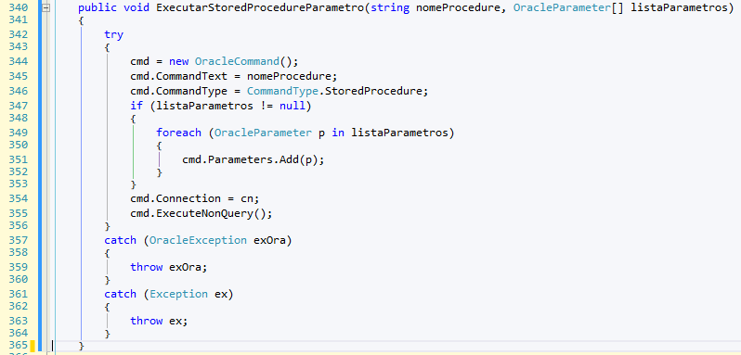

CRIAR A PROCEDURE

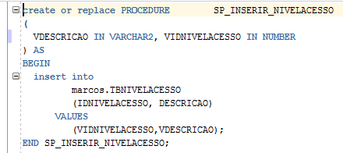

NO PROJETO BLL EM UMA DAS CLASSES CRIAR O MÉTODOS (apenas como exemplo)

